
SIMPLON
Cannes-Frayère

Cahier des charges

Sommaire
Caractéristiques : 2
Le nom du site : 2
Thématique : 2
Description : 2
Domaine : 2
Objectif global : 2
Arborescence : 2
Section : 3
Fonctionnalités à prévoir : 3
Footer : 3
Charte graphique : 3
Les polices : 3
Les couleurs : 3
Personas : 4
Amandine Jevoarien 4
Barney Dérrengeais 4

Caractéristiques :

Le nom du site :
Galaxy voyance.

Thématique :
Site de voyance en ligne

Description :
Site vitrine permettant le tirage de tarot

Domaine :
galaxyvoyance.com

Objectif global :
L’objectif du site sera d’attirer du public sur le site pour qu’il appelle le numéro surtaxé

Arborescence :
Design responsive, …
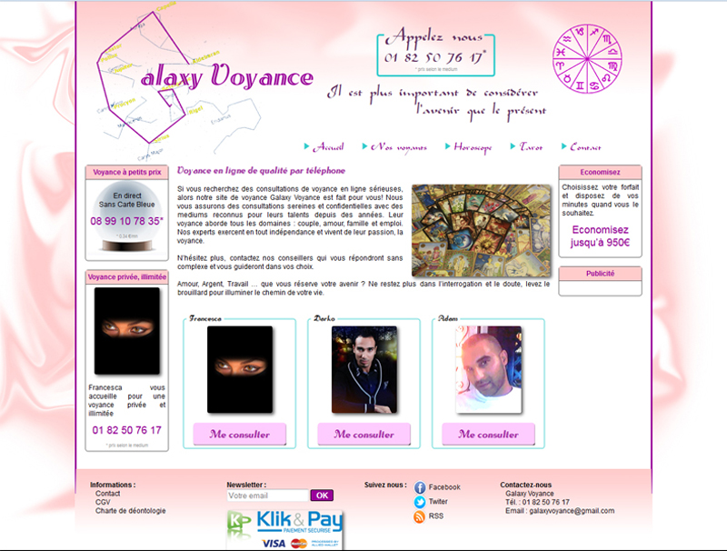

Section :
- Accueil
- Nos voyants
- Tarots
- Horoscope

Fonctionnalités à prévoir :
Tirage de tarot (le texte doit être généré en fonction des cartes choisies aléatoirement)
Horoscope (le texte doit être généré en fonction de la date de naissance)

Footer :
réseaux sociaux, contact, copyright Simplon 2019

Charte graphique :

Les polices :
Titres, Menus et Textes de paragraphes
Helvetica,Arial, sans-serif;
Caractères sans-serif

Les couleurs :
La couleur dominante doit être le rose et toutes les couleurs devront être pastel et non agressives

Personas :


Amandine Jevoarien
Mère de famille de 5 enfants
45 ans
Habite à Cannes
Loisirs : aime la cuisine

Elle est mère au foyer depuis presque 20 ans. Elle ne prend aucune décision sans avoir consulté son horoscope.
Elle cherche un site de voyance car elle n’a pas le temps de se déplacer dans un cabinet et son critère principale est le sérieux.

Barney Dérrengeais

63 ans
Masculin
Marié, 3 enfants, 2 petits enfants
Loisir : passer du temps avec ses petits enfants
Habite à Cannes la Bocca

Sa grande passion : ses petits enfants mais il est inquiet pour leur avenir, il cherche à être rassuré sans pour autant être épargné par la dure réalité de la vie.

